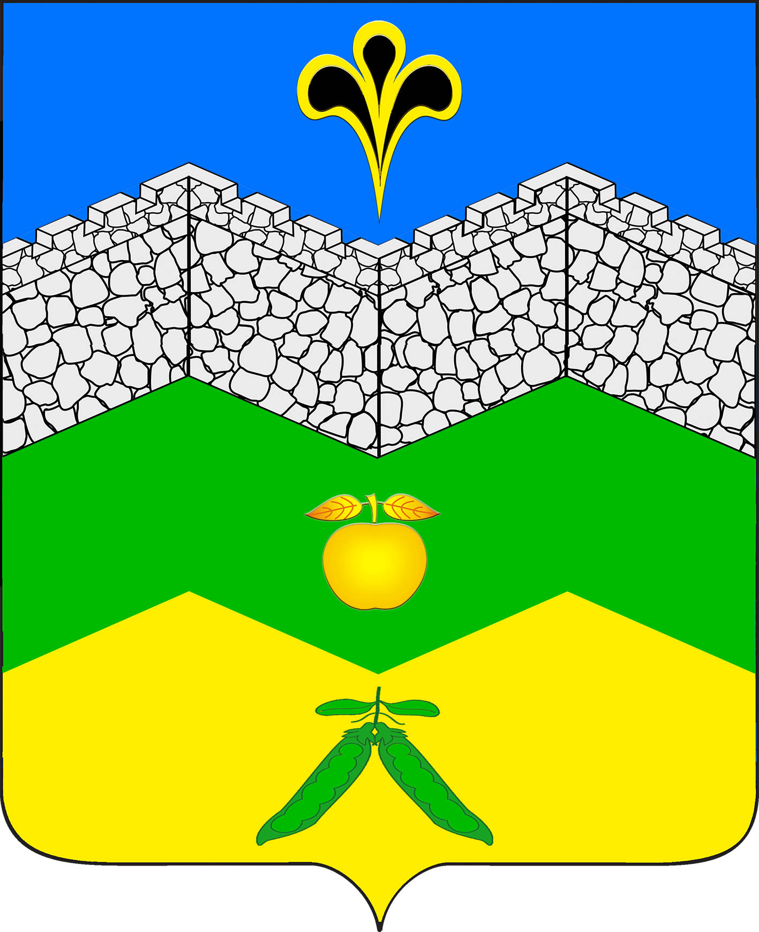

СОВЕТ

АДАГУМСКОГО СЕЛЬСКОГО ПОСЕЛЕНИЯ

КРЫМСКОГО РАЙОНА

РЕШЕНИЕ

от 26.04. 2017 года № 124
хутор Адагум

О внесении изменений в решение Совета Адагумского сельского поселения
Крымского района от 21 декабря 2016 года № 103
«О бюджете Адагумского сельского поселения Крымского района
на 2017 год»

В соответствии с пунктом 10 статьи 35 Федерального закона от 06.10.2003 №131-ФЗ «Об общих принципах организации местного самоуправления в Российской Федерации», Бюджетным кодексом Российской Федерации, статьей 24 устава Адагумского сельского поселения Крымского района, Совет Адагумского сельского поселения Крымского района, р е ш и л:
1.Внести в решение Совета Адагумского сельского поселения Крымского района от 21 декабря 2016 года № 103 «О бюджете Адагумского сельского поселения Крымского района на 2017 год» следующие изменения:
1.1.В пункте 1.1
-после слов «общий объем доходов в сумме» слова «14795,0 тыс.руб.» заменить словами «15982,2 тыс.руб.»
1.2. В пункте 1.2.
-после слов «общий объем расходов в сумме» слова «15372,5 тыс.руб.» заменить словами «16559,7 тыс. руб.»
2. приложение 3 «Поступление доходов бюджета Адагумского сельского поселения Крымского района на 2017 год» изложить в новой редакции согласно приложения 1;
3. приложение 4 «Безвозмездные поступления из краевого и районного бюджета в 2017 году» изложить в новой редакции согласно приложению 2;
4. приложение 5 « Распределение расходов бюджета по разделам и подразделам классификации расходов бюджетов на 2016 год» изложить в новой редакции согласно приложению 3.
5. приложение 6 «Ведомственная структура расходов бюджета Адагумского сельского поселения на 2017 год» изложить в новой редакции согласно приложению 4.
6. приложение 7 «Источники внутреннего финансирования дефицита бюджета Адагумского сельского поселения в 2017 году» изложить в новой редакции согласно приложению 5.
7. Настоящее решение опубликовать в средствах массовой информации и разместить на официальном сайте администрации Адагумского сельского поселения Крымского района в сети «Интерент».
8. Настоящее решение вступает в силу со дня его официального опубликования .

Глава
Адагумского сельского поселения
Крымского района П.Д.Багмут

